Háskólinn í Reykjavík

Verklegt námskeið 1

T-113-VLN1

Kennari: Gylfi Þór Guðmundsson

Hönnunarskýrsla

Arnar Smári Erlingsson, Berglind Anna Víðisdóttir, Eva Dögg Helgadóttir,

Róslín Erla Tómasdóttir og Silfá Björk Jónsdóttir

Haustönn 2019

**Efnisyfirlit**

[**Inngangur    3**](https://docs.google.com/document/d/1utmsZSmX3T6Y1eLfPa07tgRz9tbvjwEFycHQ9cymhes/edit#heading=h.bmq9ytlfnxnw)

[**Notendahópagreining    4**](https://docs.google.com/document/d/1utmsZSmX3T6Y1eLfPa07tgRz9tbvjwEFycHQ9cymhes/edit#heading=h.ww0vkmom6jgu)

[**Kröfulistar    5**](https://docs.google.com/document/d/1utmsZSmX3T6Y1eLfPa07tgRz9tbvjwEFycHQ9cymhes/edit#heading=h.4tf5blyb6gd6)

[Virknikröfur    5](https://docs.google.com/document/d/1utmsZSmX3T6Y1eLfPa07tgRz9tbvjwEFycHQ9cymhes/edit#heading=h.h8wsds7j0ubj)

[Almennar kröfur    9](https://docs.google.com/document/d/1utmsZSmX3T6Y1eLfPa07tgRz9tbvjwEFycHQ9cymhes/edit#heading=h.58bm49otmsl7)

[**Notkunartilvik    15**](https://docs.google.com/document/d/1utmsZSmX3T6Y1eLfPa07tgRz9tbvjwEFycHQ9cymhes/edit#heading=h.brx1eslj7z71)

[**Klasarit    38**](https://docs.google.com/document/d/1utmsZSmX3T6Y1eLfPa07tgRz9tbvjwEFycHQ9cymhes/edit#heading=h.cwbt2rn8f92x)

[**Útlitshönnun    43**](https://docs.google.com/document/d/1utmsZSmX3T6Y1eLfPa07tgRz9tbvjwEFycHQ9cymhes/edit#heading=h.vlr0geumnfks)

[**Útlistshönnun (Wireframe) sett fram sem Happy path    44**](https://docs.google.com/document/d/1utmsZSmX3T6Y1eLfPa07tgRz9tbvjwEFycHQ9cymhes/edit#heading=h.kcfbl02hutbs)

[Skráning    44](https://docs.google.com/document/d/1utmsZSmX3T6Y1eLfPa07tgRz9tbvjwEFycHQ9cymhes/edit#heading=h.2crl61vjye38)

[Birta    46](https://docs.google.com/document/d/1utmsZSmX3T6Y1eLfPa07tgRz9tbvjwEFycHQ9cymhes/edit#heading=h.npq892rib5ks)

[Breyta    50](https://docs.google.com/document/d/1utmsZSmX3T6Y1eLfPa07tgRz9tbvjwEFycHQ9cymhes/edit#heading=h.q4gw30yjupna)

[**Lokaorð    52**](https://docs.google.com/document/d/1utmsZSmX3T6Y1eLfPa07tgRz9tbvjwEFycHQ9cymhes/edit#heading=h.yufq7pkfx6fo)

Inngangur

Þetta verkefni fjallar um flugfélagið sem Chuck Norris hefur keypt. Það er það sem eftir er af fallna flugfélaginu Wow Air. Hann hefur stofnað sitt eigið flugfélag undir nafninu NaN Air.

Verkefnið sem okkur er falið er að hanna og smíða kerfi sem helstu yfirmenn flugfélagsins geta skráð og fylgst með flugferðum og hvaða starfsmenn eru að sinna hverju flugi fyrir sig.

    Hér verður hönnunarskýrslan sjálf. Í hönnunarskýrslunni verður farið yfir þau helstu og lágmarks notkunartilvik sem krafist er fyrir flugfélagið og starfsmenn þess. Sýndar verða hönnunarhugmyndir af kerfinu og skissur. Reynt verður að gera kerfið sem notendavænast fyrir notendur kerfisins.

Teiknaðar verða grófar hönnunarhugmyndir af kerfinu og rökrætt, tuðað og rifist hressilega um hvernig og hvort allir séu sammála um hugmyndirnar af þeim.

Ef allt gengur vel þá ætti í lok verkefnis (í kringum 15 des) að vera komið upp kerfi sem hægt er að fara inn í og skrá flug og flugmenn, breyta upplýsingum, birta og prenta lista um flug, flugvélar, flugmenn og fleira.

Notendahópagreining

|  |  |  |
| --- | --- | --- |
| Nafn hópsins | Skipuleggjari | Mannari |
| Hverjir: Bakgrunnur | Skipuleggur ferðir, hvenær þær eru farnar og til hvaða áfangastaðar | Ábyrgur fyrir að manna vinnuferðir |
| Aldur | 22-67 | 22-67 |
| Kyn | Ótilgreint | Ótilgreint |
| Menntun | Háskólamenntun | Háskólamenntun |
| Hæfni/Vanhæfni | Ekkert sérstakt | Ekkert sérstakt |
| Tölvufærni | Meðalfærni | Meðalfærni |
| Fjöldi notenda | 1 | 1 |
| Af hverju: Helstu notendamarkmið | Að skipuleggja ferðir | Að manna ferðir |
|  |  |  |
| Hvað: Tæknilegt umhverfi | Tölva með góða nettengingu | Tölva með góða nettengingu |
|  |  |  |
| Hvar: Raunverulegt umhverfi | Skrifstofa á flugstöð | Skrifstofa á flugstöð |
|  |  |  |
| Hvenær: Notkun kerfis |  |  |
| Hversu oft | Vikulega | Daglega |
| Hversu lengi | 2-15 tímar | 1-3 tímar á dag |
| Færni notenda | Notendur verða fljótt færir í þessu því þeir nota þetta oft og lengi | Notendur verða fljótt færir í þessu því þeir nota þetta oft og lengi |
| Hversu: Mikilvægi hópsins | Mikilvægastur | Mikilvægastur |

Kröfulistar

Virknikröfur

|  |  |  |  |  |
| --- | --- | --- | --- | --- |
| **Nr** | **Nafn** | **Forgangur** | **Notendahópur** | **Auka upplýsingar** |
| 1 | Skrá starfsmenn í vinnuferðir | A | Mannari | Skrá starfsmenn í vinnuferðir |
| 2 | Skrá starfsmannaupplýsingar | A | Mannari | Hægt er að skrá nafn, kennitölu, heimilisfang, heimasíma, gsm síma og netfang hvers starfsmanns |
| 3 | Breyta starfsmannaupplýsingum | A | Mannari | Hægt er að breyta nafni, símanúmeri, heimilisfangi, notendanafni og stöðu starfsmanns. |
| 4 | Skrá áfangastaði og upplýsingar um hvern þeirra | A | Skipuleggjari | Skrá alla mögulega áfangastaði flugfélagsins og eftirfarandi upplýsingar: land, flugvöll, flugtíma fjarlægð frá íslandi, nafn tengiliðs og neyðarsímanúmer tengiliðs fyrir hvern áfangastað |
| 5 | Skrá vinnuferðir og upplýsingar um þær | A | Skipuleggjari | Skrá vinnuferðir og eftirfarandi upplýsingar: áfangastað, dagsetningu og tíma brottfara frá íslandi, dags. og tíma brottfarar að utan áleiðis aftur til Íslands |
| 6 | Ein vinnuferð á dag fyrir starfsmenn | A | Mannari | Ekki hægt að skrá sama starfsmann  í fleiri en eina vinnuferð á sama degi |
| 7 | Skrá/vista vinnuferð án starfsmannaupplýsinga | A | Skipuleggjari | Hægt er að skrá og vista vinnuferðir án starfsmannaupplýsinga, til að hægt sé að skipuleggja ferðir áður en þær eru mannaðar |
| 8 | Bæta við starfsmannaupplýsingum | A | Mannari | Það þarf svo að vera hægt að breyta starfsmannaupplýsingum síðar. |
| 9 | Tveir flugmenn í hverri vinnuferð | A | Mannari | Hver vinnuferð skal hafa amk tov flugmenn (þar af einn flugstjóra) |
| 10 | Einn flugþjónn í hverri vinnuferð | A | Mannari | Hver vinnuferð skal hafa amk. Einn flugþjón (þar af einn yfirflugþjón) |
| 11 | Lista allar vinnuferðir á dag | A | Allir | Hægt að sjá lista yfir allar vinnuferðir á ákveðnum degi. Séð hvort ferðin sé fullmönnuð |
| 12 | Lista allar vinnuferðir á viku | A | Allir | Hægt að sjá lista yfir allar vinnuferðir í ákveðinni viku. Séð hvort ferðin er fullmönnuð |
| 13 | Lista alla starfsmenn og stöðu þeirri | A | Allir | Hægt að sjá lista yfir alla þá starfsmenn hvort sem þeir séu í vinnu eða ekki á ákveðnum degi |
| 14 | Daglegur áfangastaður starfsmanna | A | Allir | Hægt er að fá lista yfir hvaða áfangastað hver starfsmaður er að fara til á degi hverjum |
| 15 | Skrá nýja áfangastaði | A | Skipuleggjari | Hver áfangastaður á sér sér númer innan kerfisins og þegar bætt er við áfangastöðum þarf að bæta þeim við kerfið |
| 16 | Prenta yfirlit vikulegra vinnuferða starfsmanna | A | Allir | Hægt er að birta prentvænt vinnuyfirlit sem sýnir allar vinnuferðir starfsmanna í ákveðinni viku |
| 17 | Lista upplýsingar um ákveðinn starfsmann | A | Allir | Hægt er að fá lista með upplýsingum um ákveðinn starfsmann (heimilisfang, símanúmer, kennitölu og flr) |
| 18 | Breyta nafni tengiliðs og/eða neyðanúmeri fyrir hvern áfangastað | B | Skipuleggjari | Tengiliðir og/eða neyðarnúmer geta breyst og því er nauðsynlegt að geta breytt þeim |
| 19 | Skrá mismunandi leyfi flugmanna | B | Allir | Flugmenn geta bara verið með flugleyfi á einni gerð af flugvél í einu |
| 20 | Lista flugmenn raðað eftir leyfum | B | Allir | Gott fyrir stjórnendur að sjá hver getur flogið hverju og hversu margir eru til staðar fyrir hverja vél. Kemur í veg fyrir að flugmenn fljúgi ekki án tilskilins leyfis |
| 21 | Skrá mismunandi flugvélar innan flugfélagsins | B | Allir | Mismunandi flugvélar innihalda mismunandi fjölda sæta, geta verið af mismunandi gerð og verið bókaðar, í loftinu eða lausar |
| 22 | Skrá flugferðir | B | Skipuleggjari | Aðskilja skal hverja vinnuferð í tvö flug sem fá sitt hvort númerið |
| 23 | Halda utan um flugferðir | B | Skipuleggjari | Það þarf að geyma upplýsingar um flugferðir |
| 24 | Halda utan um selda flugmiða | B | Allir | Hver flugvél hefur ákveðið magn sæta og gott er að halda utan um hversu mikið af þeim er nýtt í hverju flugi |
| 25 | Koma í veg fyrir tímaárekstur | B | Skipuleggjari | Flugvélar geta ekki lagt af stað á sama tíma á litlum flugvöllum |
| 26 | Sýna upplýsingar varðandi vinnuferðir | B | Allir | Sýna skal flugnúmer beggja flugferðanna, sætaupplýsingar, s.s. Fjölda sæta sem eru laus og fjöldi sæta sem voru seld, sýna stöðuna á vinnuferð miðað við dags. Og tíma núna. T.d. ferð gæti verið a) lokið, b) lent ytra, c) í loftinu eða d) ekki hafin |
| 27 | Eyða starfsmannaupplýsingum | C | Allir | Hægt er að eyða starfsmannaupplýsingum einungis ef starfsmaður er hættur störfum hjá fyrirtækinu |

Þær kröfur sem voru sameinaðar í eina:

Lista alla starfsmenn í vinnu á ákveðnum degi + Lista alla starfsmenn sem eru ekki í vinnu á ákveðnum degi

Almennar kröfur

|  |  |  |  |  |
| --- | --- | --- | --- | --- |
| **Nr** | **Nafn** | **Forgangur** | **Notendahópur** | **Auka upplýsingar** |
| 1 | Notendur gefi kerfinu ≥7 á skalanum 1-10 | A | Allir | Ánægjumarkmið |
| 2 | Notendur gefa kerfinu á meðan prufun stendur yfir að meðaltali einkunnina 7 á skalanum 1-10 | A | Allir | Markmið um notendaupplifun |
| 3 | 100% notenda geta klárað “skrá starfsmenn í vinnuferðir”. | A | Mannari | Notkunartilvik 1  Árangursmarkmið |
| 4 | Notendur geta klárað “skrá starfsmenn í vinnuferð” á innan við 5 mínútum | A | Mannari | Notkunartilvik 1  Skilvirknismarkmið |
| 5 | 100% notenda geta klárað  “skrá starfsmannaupplýsingar” | A | Mannari | Notkunartilvik 2  Árangursmarkmið |
| 6 | Notendur geta klárað “skrá starfsmannaupplýsingar”  á innan við 7 mínútum. | A | Mannari | Notkunartilvik 2  Skilvirknismarkmið |
| 7 | 100% notenda geta klárað “breytt starfsmannaupplýsingar” | A | Mannari | Notkunartilvik 3  Árangursmarkmið |
| 8 | Notendur geta klárað “breytt starfsmannupplýsingum” á innan við 2 mínútum | A | Mannari | Notkunartilvik 3  Skilvirknismarkmið |
| 9 | 100% notendur geta klárað “skrá áfangastaði og upplýsingar um hvern þeirra” | A | Skipuleggjari | Notkunartilvik 4  Árangursmarkmið |
| 10 | Notendur geta klárað “skrá áfangastaði og upplýsingar” á 20 mín | A | Skipuleggjari | Notkunartilvik 4  Skilvirknismarkmið |
| 11 | 100% notenda geta klárað “skrá vinnuferðir og upplýsingar um þær” | A | Skipuleggjari | Notkunartilvik 5  Árangursmarkmið |
| 12 | Notendur geta klárað “skrá vinnuferðir og upplýsingar um þær” á innan við 2 mínútum | A | Skipuleggjari | Notkunartilvik 5  Skilvirknismarkmið |
| 13 | 100% notenda geta klárað “bæta við starfsmannaupplýsingum” | A | Mannari | Notkunartilvik 6  Árangursmarkmið |
| 14 | Notendur geta klárað “bæta við starfsmannaupplýsingum” á innan við 2 mínútum | A | Mannari | Notkunartilvik 6  Skilvirknismarkmið |
| 15 | 100% notenda geta klárað “skoða allar vinnuferðir skráðar fyrir ákveðinn dag” | A | Allir | Notkunartilvik 7  Árangursmarkmið |
| 16 | Notendur geta klárað “skoða allar vinnuferðir skráðar fyrir ákveðinn dag” á innan við 3 mínútum | A | Allir | Notkunartilvik 7  Skilvirknismarkmið |
| 17 | 100% notenda geta klárað “skoða lista yfir allar vinnuferðir í ákveðinni viku” | A | Allir | Notkunartilvik 8  Árangursmarkmið |
| 18 | Notendur geta klárað “skoða lista yfir allar vinnuferðir í ákveðinni viku” á innan við 2 mínútum | A | Allir | Notkunartilvik 8  Skilvirknismarkmið |
| 19 | 100% notenda geta klárað “skoða lista yfir alla starfsmenn og stöðu þeirra” | A | Allir | Notkunartilvik 9  Árangursmarkmið |
| 20 | Notendur geta klárað “skoða lista yfir alla starfsmenn og stöðu þeirra” á innan við 2 mínútum | A | Allir | Notkunartilvik 9  Skilvirknismarkmið |
| 21 | 100% notenda geta fundið lista yfir hvaða áfangastaði hver starfsmaður er að fara á hverjum degi. | A | Allir | Notkunartilvik 10  Árangursmarkmið |
| 22 | Notandi getur fundið lista daglegra áfangastaða innan 2 mín | A | Allir | Notkunartilvik 10  Skilvirknismarkmið |
| 23 | 100% notenda geta prentað „yfirlit vikulegra vinnuferða starfsmanna“ | A | Allir | Notkunartilvik 11  Árangursmarkmið |
| 24 | Geta fundið prentvænt skjal yfir „vikulegar vinnuferðir“ á 2 mín | A | Allir | Notkunartilvik 11  Skilvirknismarkmið |
| 25 | 100% notenda geta afritað skráningu vinnuferða | A | Skipuleggjari | Notkunartilvik 12  Árangursmarkmið |
| 26 | Notendur geta afritað skráningu vinnuferða innan 3 mín | A | Skipuleggjari | Notkunartilvik 12  Skilvirknismarkmið |
| 27 | 100% notenda geta „skráð leyfi flugmanna“ | A | Allir | Notkunartilvik 13  Árangursmarkmið |
| 28 | Notendur skulu geta „skráð leyfi flugmann“ á innan við 3 mín | A | Allir | Notkunartilvik 13  Skilvirknismarkmið |
| 29 | 100% notenda skulu getað „skráð mismunandi flugvélar“ innan flugfélagsins | A | Allir | Notkunartilvik 14  Árangursmarkmið |
| 30 | Notendur skulu getað „skráð mismunandi vélar“ innan félagsins á 3 mín | A | Allir | Notkunartilvik 14  Skilvirknismarkmið |
| 31 | 100% notenda skulu „getað skráð nýja áfangastaði“ | A | Skipuleggjari | Notkunartilvik 15  Árangursmarkmið |
| 32 | Notandi skal geta skráð „nýjan áfangastað“ á 5 mín | A | Skipuleggjari | Notkunartilvik 15  Skilvirknismarkmið |
| 33 | 100% notenda skulu geta skoðað lista með upplýsingum um starfsmann | A | Allir | Notkunartilvik 16  Árangursmarkmið |
| 34 | Notandi fær lista með uppl. um ákveðinn starfsmann á innan við 5 mín | A | Allir | Notkunartilvik 16  Skilvirknismarkmið |
| 35 | 100% notenda skal geta fundið „yfirlit af upplýsingum allara vinnuferða“ | B | Allir | Notkunartilvik 17  Árangursmarkmið |
| 36 | Notandi skal finna „upplýsingar vinnuferða“ á innan við 5 mín | B | Allir | Notkunartilvik 17  Skilvirknismarkmið |
| 37 | 100% notenda geta „breytt tengilið og/eða neyðarnúmeri“ | B | Skipuleggjari | Notkunartilvik 18  Árangursmarkmið |
| 38 | Notandi getur „breytt tengilið og/eða neyðarnúmeri“ á innan 3 mín | B | Skipuleggjari | Notkunartilvik 18  Skilvirknismarkmið |
| 39 | 100% notanda geta eytt úr starfsmannaskrá | C | Allir | Notkunartilvik 25  Árangursmarkmið |
| 40 | Notandi getur eytt starfsmanni út úr starfsmannaskrá á innan við 3 mín. | C | Allir | Notkunartilvik 25  Skilvirknismarkmið |

Notkunartilvik

|  |  |
| --- | --- |
| Nafn | Skrá starfsmenn í vinnuferðir |
| Númer | 1 |
| Lýsing | Skrá flugmenn og flugþjóna fyrirtækisins í vinnuferðir. |
| Forgangur | A |
| Höfundur | Róslín og Eva |
| Heimild(ir) | Virknikrafa 1 |
| Viðkomandi notendur | Mannari |
| Staða fyrir | Flugmenn og flugþjónar eru ekki skráðir í vinnuferðir |
| Staða eftir | Flugmenn og flugþjónar eru skráðir í kerfið og vinnuferðir |
| Aðal árangursstaða | 1. Notandi opnar viðmótið 2. Notandi ýtir á “Vinnuferðir” 3. Notandi velur “Breyta” 4. Notandi velur vinnuferðina sem á við 5. Notandi bætir við þeim upplýsingum sem þarf |

|  |  |
| --- | --- |
| Nafn | Skrá starfsmannaupplýsingar |
| Númer | 2 |
| Lýsing | Hægt sé að skrá nafn, kennitölu, heimilisfang, heimasíma, gsm síma og netfang hvers starfsmanns |
| Forgangur | A |
| Höfundur | Berglind |
| Heimild(ir) | Virknikrafa 2 |
| Viðkomandi notendur | Mannari |
| Staða fyrir | Starfsmannaupplýsingar eru ekki að finna í kerfinu |
| Staða eftir | Starfsmannaupplýsingar eru skráðar í kerfið |
| Aðal árangursstaða | 1. Notandi opnar viðmótið 2. Notandi ýtir á “Starfsmenn” 3. Notandi velur “Skrá” 4. Notandi bætir við upplýsingum um starfsmann 5. “Nýr” starfsmaður hefur bæst við mannauðinn |

|  |  |
| --- | --- |
| Nafn | Breyta starfsmannaupplýsingum |
| Númer | 3 |
| Lýsing | Hægt að breyta upplýsingum um starfsmenn, þó ekki nafni né kennitölu |
| Forgangur | A |
| Höfundur | Berglind og Eva |
| Heimild(ir) | Virknikrafa 3 |
| Viðkomandi notendur | Mannari |
| Staða fyrir | Starfsmannaupplýsingar eru óbreyttar |
| Staða eftir | Breyting hefur orðið á starfsmannaupplýsingum (heimilisfangi, heimasíma, gsm síma og/eða netfangi starfsmanna). |
| Aðal árangursstaða | 1. Notandi opnar viðmótið 2. Notandi ýtir á “Starfsmenn” 3. Notandi velur “Breyta” 4. Notandi breytir upplýsingum um starfsmann 5. Upplýsingar um starfsmann eru breyttar |

|  |  |
| --- | --- |
| Nafn | Skrá áfangastaði og upplýsingar um hvern þeirra |
| Númer | 4 |
| Lýsing | Skrá alla mögulega áfangastaði flugfélagsins og eftirfarandi upplýsingar: land, flugvöll, flugtíma, fjarlægð frá Íslandi, nafn tengiliðs og neyðarsímanúmer tengiliðs fyrir hvern áfangastað |
| Forgangur | A |
| Höfundur | Berglind |
| Heimild(ir) | Virknikrafa 4 |
| Viðkomandi notendur | Yfirmaður  - Skipuleggjari |
| Staða fyrir | Engar upplýsingar um áfangastaði |
| Staða eftir | Upplýsingar um áfangastaði skráðar í kerfið |
| Aðal árangursstaða | 1. Notandi opnar viðmótið 2. Notandi velur “Vinnuferðir” 3. Notandi velur “Skrá” 4. Notandi velur “Áfangastaður” 5. Notandi skráir upplýsingar varðandi komandi flug 6. Upplýsingar eru komnar inn í kerfið |

|  |  |
| --- | --- |
| Nafn | Skrá vinnuferðir og upplýsingar um þær |
| Númer | 5 |
| Lýsing | Skrá vinnuferðir og eftirfarandi upplýsingar: Áfangastaður, dagsetning og tími  brottfarar frá Íslandi, dags og tíma brottfarar að útan áleiðis aftur til Íslands |
| Forgangur | A |
| Höfundur | Berglind |
| Heimild(ir) | Virknikrafa 5 |
| Viðkomandi notendur | Skipuleggjari |
| Staða fyrir | Vinnuferðir og tilheyrandi upplýsingar ekki skráðar í kerfið |
| Staða eftir | Vinnuferðir og tilheyrandi upplýsingar skráðar í kerfið. |
| Aðal árangursstaða | 1. Notandi opnar viðmótið 2. Notandi velur “Vinnuferðir” 3. Notandi velur “Skrá” 4. Notandi skráir vinnuferðir og viðeigandi upplýsingar 5. Vinnuferðir og upplýsingar skráðar í kerfið. |

|  |  |
| --- | --- |
| Nafn | Bæta við starfsmannaupplýsingum |
| Númer | 6 |
| Lýsing | Það þarf að vera hægt að bæta starfsmannaupplýsingum eftir að vinnuferðir séu skráðar í kerfið. |
| Forgangur | A |
| Höfundur | Eva |
| Heimild(ir) | Virknikrafa 8 |
| Viðkomandi notendur | manna ferðir |
| Staða fyrir | Starfsmannaupplýsingar eru ekki skráðar |
| Staða eftir | Starfsmannaupplýsingar eru skráðar í kerfið. |
| Aðal árangursstaða | 1. Notandi opnar viðmót 2. Notandi velur “Starfsmenn” 3. Notandi velur “Breyta” 4. Upplýsingar skráðar í kerfið 5. Upplýsingum um starfsmenn eru komnar inn í kerfið |

|  |  |
| --- | --- |
| Nafn | Lista allar vinnuferðir á dag |
| Númer | 7 |
| Lýsing | Hægt er að sjá lista yfir alla vinnuferðir á ákveðnum degi |
| Forgangur | A |
| Höfundur | Berglind |
| Heimild(ir) | Virknikrafa 11 |
| Viðkomandi notendur | Allir |
| Staða fyrir | Notandi er ekki með lista yfir vinnuferðir dagsins |
| Staða eftir | Notandi hefur lista yfir allar vinnuferðir dagsins |
| Aðal árangursstaða | 1. Notandi opnar viðmót 2. Notandi  velur ”Vinnuferðir” 3. Notandi velur  “Birta” 4. Notandi velur “Listi vinnuferða” 5. Notandi velur  “Eftir dagsetningu” 6. Notandi skrifar inn dagsetningu 7. Listi vinnuferða á völdum degi birtist |

|  |  |
| --- | --- |
| Nafn | Lista allar vinnuferðir á viku |
| Númer | 8 |
| Lýsing | Hægt að sjá lista yfir allar vinnuferðir í ákveðinni viku |
| Forgangur | A |
| Höfundur | Berglind |
| Heimild(ir) | Virknikrafa 12 |
| Viðkomandi notendur | Allir |
| Staða fyrir | Notandi er ekki með lista yfir allar vinnuferðir í ákveðinni viku |
| Staða eftir | Notandi er með lista yfir allar vinnuferðir fyrir ákveðna viku |
| Aðal árangursstaða | 1. Notandi opnar viðmót 2. Notandi  velur ”Vinnuferðir” 3. Notandi velur  “Birta” 4. Notandi velur  “Eftir viku” 5. Notandi skrifar inn tímabil vikunnar 6. Listi vinnuferða á valinni viku birtist |

|  |  |
| --- | --- |
| Nafn | Lista alla starfsmenn og stöðu þeirra |
| Númer | 9 |
| Lýsing | Hægt að sjá lista yfir alla þá starfsmenn og hvort þeir séu í vinnu eða ekki á ákveðnum degi |
| Forgangur | A |
| Höfundur | Eva |
| Heimild(ir) | Virknikrafa 13 |
| Viðkomandi notendur | Allir |
| Staða fyrir | Yfirmaður er ekki með lista yfir þá starfsmenn sem eru skráðir né óskráðir til vinnu fyrir daginn |
| Staða eftir | Yfirmaður hefur lista yfir þá starfsmenn sem eru skráðir til vinnu og einnig þeir sem ekki eru skráðir til vinnu |
| Aðal árangursstaða | 1. Notandi opnar viðmótið 2. Notandi velur “Starfsmenn” 3. Notandi ýtir á “Birta” 4. Notandi velur “Listi eftir stöðu” |

|  |  |
| --- | --- |
| Nafn | Daglegur áfangastaður starfsmanna |
| Númer | 10 |
| Lýsing | Hægt að fá lista yfir hvaða áfangastaði hver starfsmaður er að fara til á degi hverjum |
| Forgangur | A |
| Höfundur | Eva |
| Heimild(ir) | Virknikrafa 14 |
| Viðkomandi notendur | Allir |
| Staða fyrir | Daglegur listi yfir áfangastaði sem hver starfsmaður fer á, er ekki aðgengilegur í kerfi. |
| Staða eftir | Daglegur listi yfir áfangastaði sem hver starfsmaður fer á, er aðgengilegur í kerfi. |
| Aðal árangursstaða | 1. Notandi opnar viðmótið 2. Notandi velur “Starfsmenn” 3. Notandi velur “Birta” 4. Notandi velur “Daglegur listi yfir starfsmenn og áfangastaði” 5. Notandi fær lista af áfangastöðum fyrir daginn |

|  |  |
| --- | --- |
| Nafn | Skrá nýja áfangastaði |
| Númer | 11 |
| Lýsing | Hver áfangastaður á sér sér númer innan kerfisins og þegar bætt er við áfangastöðum þarf að bæta þeim við kerfið. |
| Forgangur | B |
| Höfundur | Berglind, Arnar |
| Heimild(ir) | Virknikrafa 15 |
| Viðkomandi notendur | Skipuleggjari |
| Staða fyrir | Áfangastaður ekki inni í kerfinu |
| Staða eftir | Áfangastaður skráður í kerfið |
| Aðal árangursstaða | 1. Notandi opnar viðmót 2. Notandi velur “Vinnuferðir” 3. Notandi ýtir á “Skrá” 4. Notandi velur “Áfangastaður” 5. Notandi skráir áfangastaðinn og tilheyrandi upplýsingar (númer, land, flugvöll, flugtími, fjarlægð frá Íslandi, nafn tengiliðs, neyðarsímanúmer) 6. Áfangastaðurinn er skráður í kerfið |

|  |  |
| --- | --- |
| Nafn | Prenta yfirlit vikulegra vinnuferða starfsmanna |
| Númer | 12 |
| Lýsing | Hægt að birta prentvænt vinnuyfirlit sem sýnir allar vinnuferðir starfsmanns í ákveðinni viku |
| Forgangur | A |
| Höfundur | Eva |
| Heimild(ir) | Virknikrafa 16 |
| Viðkomandi notendur | Allir |
| Staða fyrir | Prentvænt yfirlit vinnuferða starfsmanna ekki aðgengilegt |
| Staða eftir | Prentvænt yfirlit vinnuferða starfsmanna aðgengilegt |
| Aðal árangursstaða | 1. Notandi opnar viðmótið 2. Notandi velur “Starfsmenn” 3. Notandi velur “Birta” 4. Notandi velur “Birta áfangastaði starfsmanns fyrir vikuna” 5. Notandi slær inn nafn starfsmanns og dagsetningu 6. Áfangastaðir tiltekins starfsmanns birtast. 7. Notandi ýtir á “prenta lista yfir áfangastaði” 8. Listi yfir áfangastaði starfsmans prentast út |

|  |  |
| --- | --- |
| Nafn | Breyta nafni tengiliðs og/eða neyðarnúmeri fyrir áfangastað |
| Númer | 13 |
| Lýsing | Tengiliðir og/eða neyðarnúmer geta breyst og því er nauðsynlegt að geta breytt þeim. |
| Forgangur | B |
| Höfundur | Eva |
| Heimild(ir) | Virknikrafa 18 |
| Viðkomandi notendur | Skipuleggjari |
| Staða fyrir | Rangar upplýsingar gefnar upp fyrir neyðartilviki |
| Staða eftir | Réttar upplýsingar gefnar í neyðartilviki |
| Aðal árangursstaða | 1. Notandi opnar viðmótið 2. Notandi ýtir á “Vinnuferðir” 3. Notandi ýtir á “Breyta” 4. Notandi ýtir á “Áfangastaðir” 5. Notandi breytir nafni og/eða neyðarsíma tengiliðs 6. Nýr tengiliður fyrir notanda er skráður og upplýsingum breytt |

|  |  |
| --- | --- |
| Nafn | Skrá mismunandi leyfi flugmanna |
| Númer | 14 |
| Lýsing | Flugmenn geta einungis haldið flugleyfi af einni gerð af flugvél í einu |
| Forgangur | B |
| Höfundur | Berglind, Arnar |
| Heimild(ir) | Virknikrafa 19 |
| Viðkomandi notendur | Allir |
| Staða fyrir | Leyfi flugmanna ekki í kerfinu |
| Staða eftir | Leyfi flugmanna skráð í kerfið |
| Aðal árangursstaða | 1. Notandi opnar viðmót 2. Notandi velur “Starfsmenn” 3. Notandi velur “Skrá” 4. Notandi skráir leyfi flugmanns |

|  |  |
| --- | --- |
| Nafn | Skráning mismunandi flugvéla innan flugfélagsins |
| Númer | 15 |
| Lýsing | Mismunandi flugvélar innihalda mismunandi fjölda sæta, geta verið af mismunandi gerðum og verið: bókaðar, í loftinu eða lausar. |
| Forgangur | B |
| Höfundur | Berglind, Arnar |
| Heimild(ir) | Virknikrafa 21 |
| Viðkomandi notendur | Allir |
| Staða fyrir | Flugvél ekki inni í kerfinu. |
| Staða eftir | Flugvél inni í kerfinu. |
| Aðal árangursstaða | 1. Notandi opnar viðmótið 2. Notandi velur “Flugvélar” 3. Notandi velur “Skrá” 4. Notandi skráir fjölda sæta og gerð flugvélar 5. Notandi skráir vélina inn í kerfið |

|  |  |
| --- | --- |
| Nafn | Sýna upplýsingar varðandi vinnuferðir |
| Númer | 16 |
| Lýsing | Sýna skal flugnúmer beggja flugferðanna, sætaupplýsingar (s.s. fjöldi sæta sem eru laus og fjöldi sæta sem voru seld), sýna stöðuna á vinnuferð miðað við dags. og tíma núna. T.d. ferð gæti verið a) lokið, b) lent ytra, c) í loftinu eða d) ekki hafin. |
| Forgangur | B |
| Höfundur | Berglind, Arnar |
| Heimild(ir) | Virknikrafa 26 |
| Viðkomandi notendur | Allir |
| Staða fyrir | Upplýsingar ekki aðgengilegar |
| Staða eftir | Upplýsingar aðgengilegar |
| Aðal árangursstaða | 1. Notandi opnar viðmót 2. Notandi velur “Vinnuferðir” 3. Notandi ýtir á “Birta” 4. Notandi velur það sem við á (“Listi flugnúmera”, “Staða sæta”, “Listi vinnuferða fyrir dag”, “Listi vinnuferða fyrir viku”, “Staða vinnuferða”). |

|  |  |
| --- | --- |
| Nafn | Eyða út starfsmannaupplýsingum |
| Númer | 17 |
| Lýsing | Hægt að eyða út upplýsingum um starfsmann þegar hann hættir |
| Forgangur | C |
| Höfundur | Eva og Silfá |
| Heimild(ir) | Virknikrafa 27 |
| Viðkomandi notendur | Allir |
| Staða fyrir | Starfsmaður hættir störfum |
| Staða eftir | Upplýsingar um starfsmann fjarlægðar |
| Aðal árangursstaða | 1. Notandi opnar viðmótið 2. Notandi velur „Starfsmenn“ 3. Notandi velur „Breyta“ 4. Notandi velur „Breyta stöðu starfsmanns“ 5. Notandi velur starfsmann af lista 6. Notandi velur „Eyða“ |

Klasarit

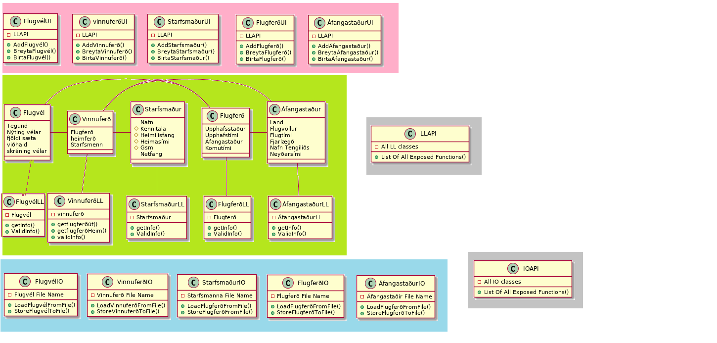

    Útskýringar á táknum inn í klasariti:



Hringirnir þýða: functions eða föll

Tíglarnir þýða: private eða einka

Ferningarnir þýða: protected eða verndað

Stöðurit

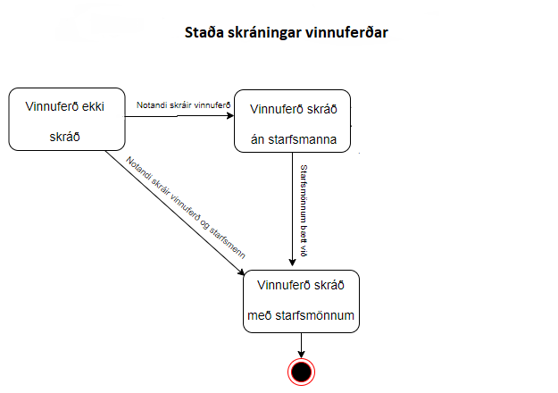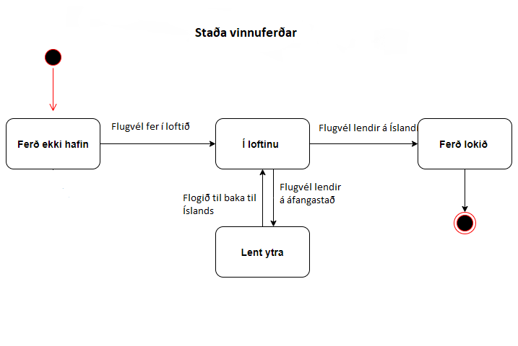

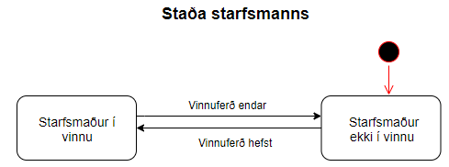

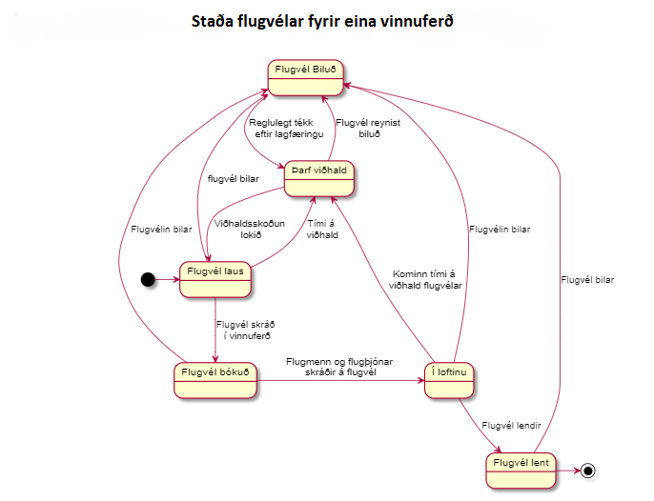

Útlitshönnun

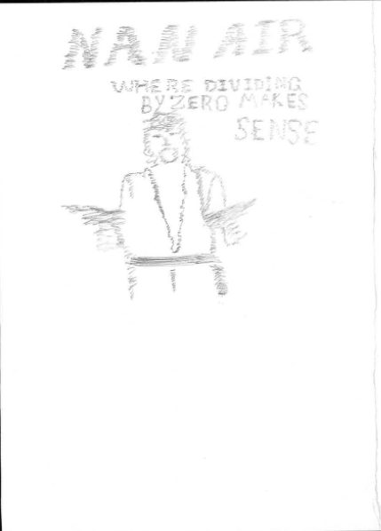

Útlistshönnun *(Wireframe)* sett fram sem Happy path

Til að geta farið á ákveðna síðu þarf að slá inn viðeigandi tölustaf. Til að fara til baka um einn þarf að slá inn b fyrir back og til að fara aftur í main menu hvar sem er þarf að slá inn q fyrir quit.

Skráning

Skráning flugvéla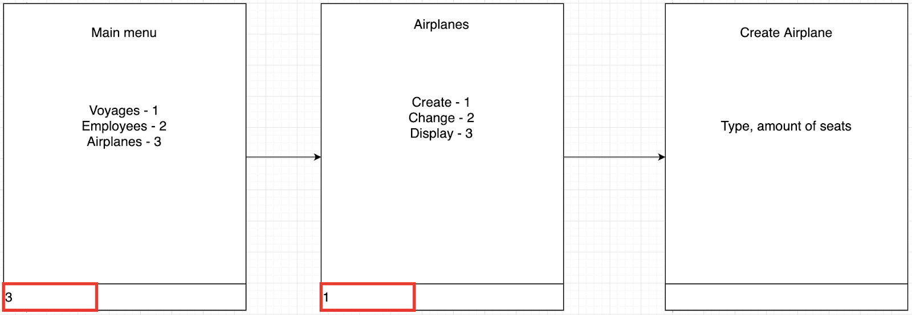

Skráning starfsmanna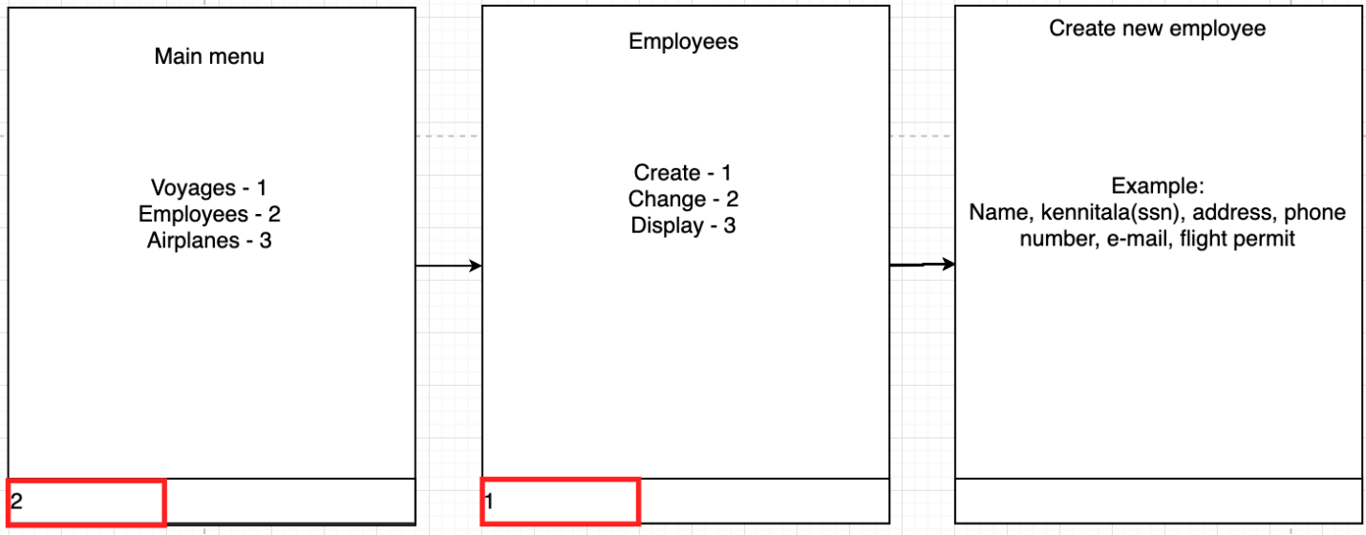Skráning áfangastaða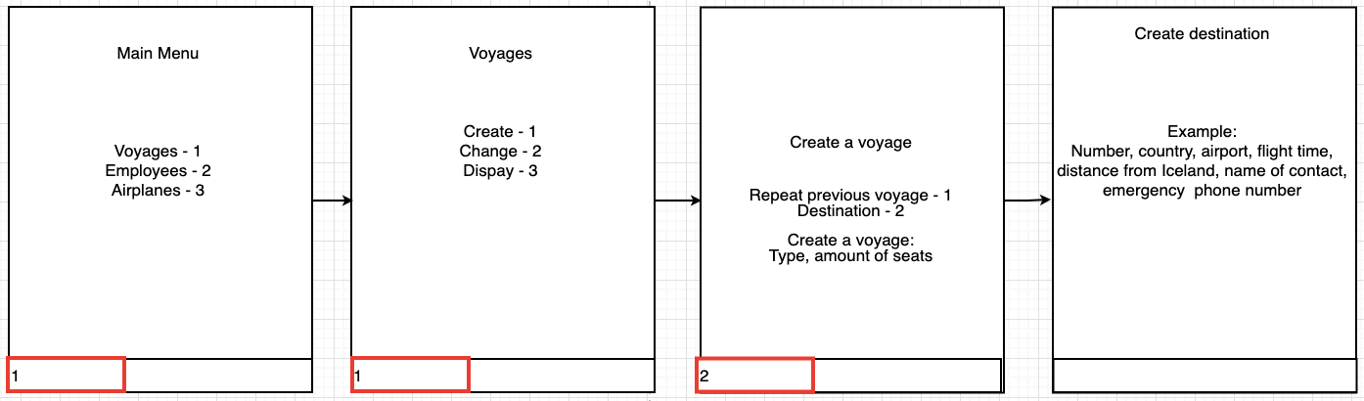

Skráning vinnuferða með því að endurtaka gamla ferð

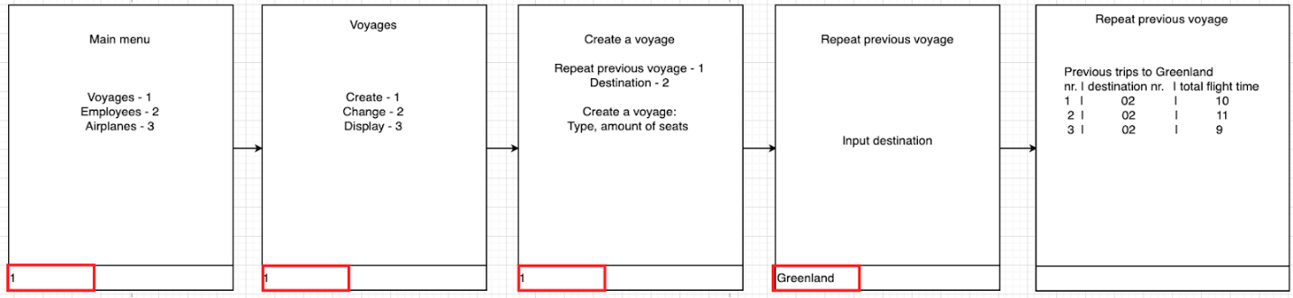

Skráning vinnuferða

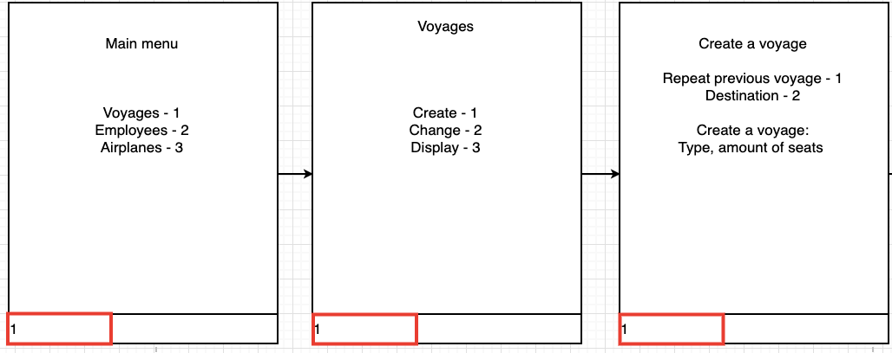

Birta

Birta yfirlit flugvéla eftir stafrófsröð

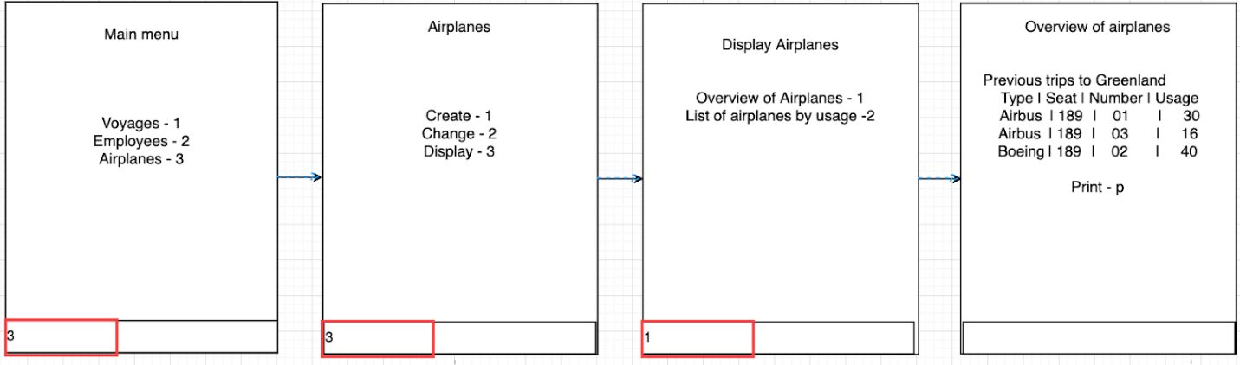

Birta yfirlit flugvéla eftir notkun

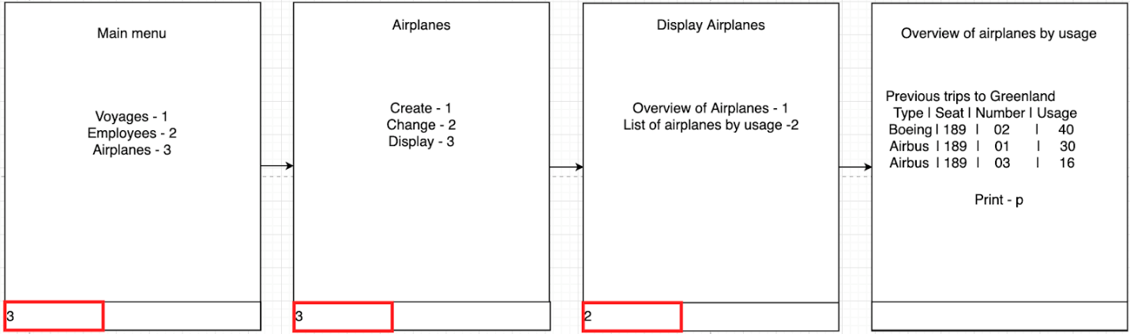

Birta áfangastað starfsmanna fyrir hvern dag

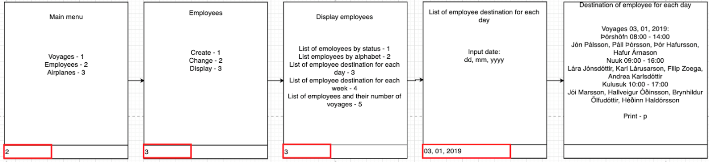

Birta áfangastaði starfsmanns fyrir vikuna

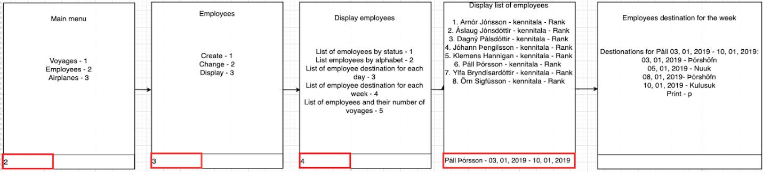

Birta starfsmenn í stafrófsröð

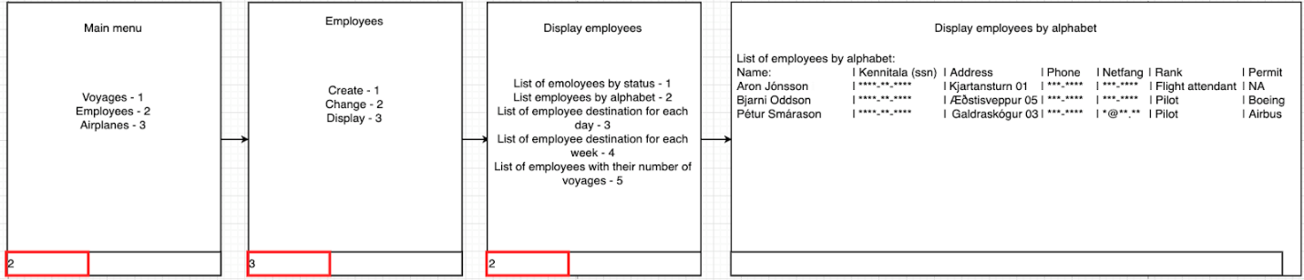

Birta starfsmenn eftir stöðu

Ef notandinn ýtir á “back” og þá fer hann einn glugga til baka

Ef notandinn ýtir á “quit” þá fer hann til baka á upphafsskjá

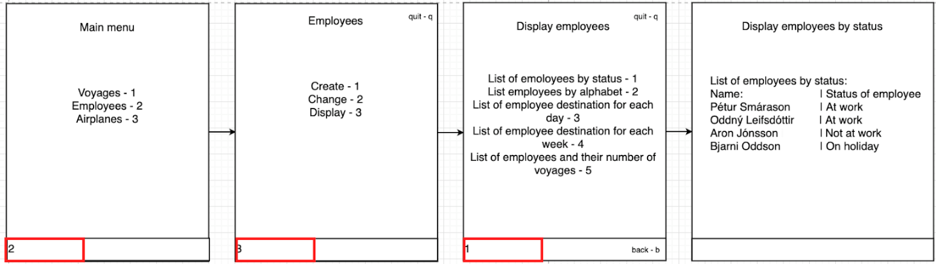

Birta starfsmenn eftir vinnugleði

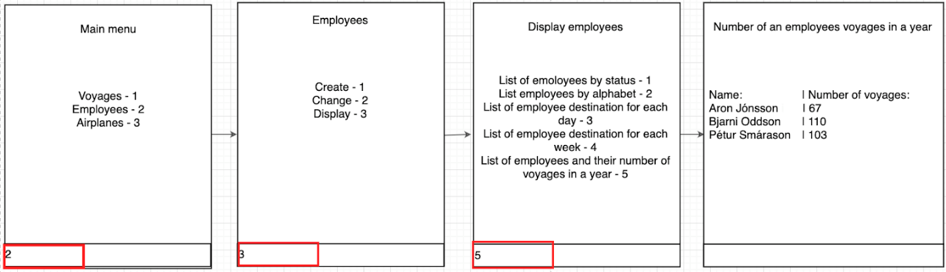

Birta vinnuferðir fyrir dag

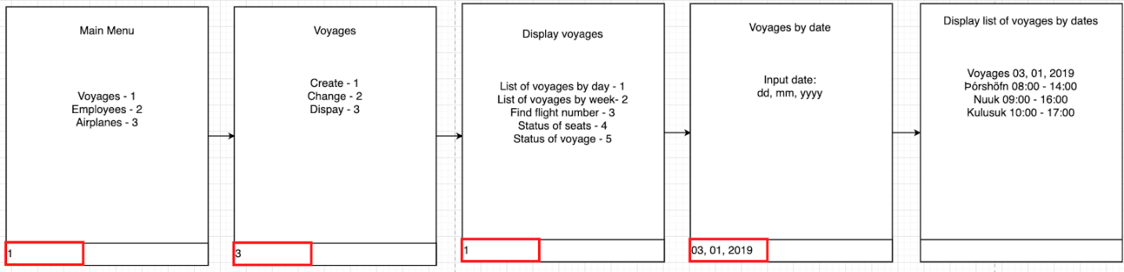

Birta vinnuferðir fyrir viku

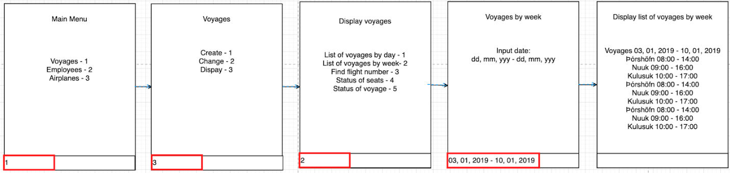

Birta flugnúmer

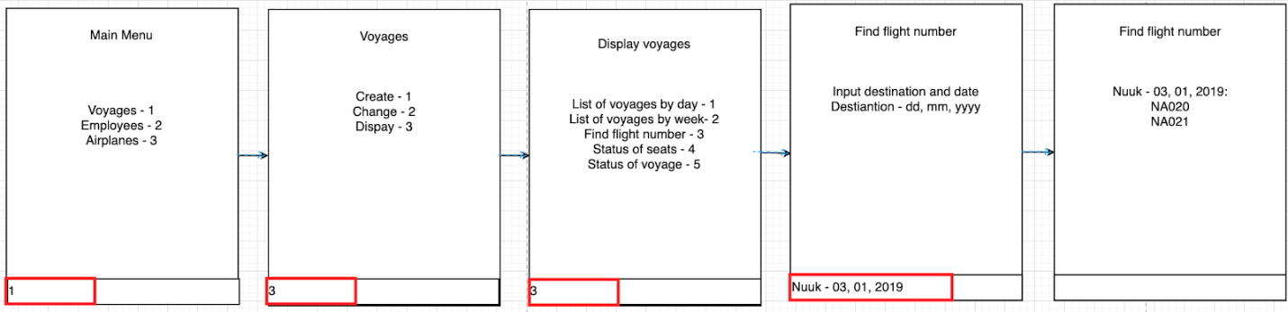

Birta stöðu sæta

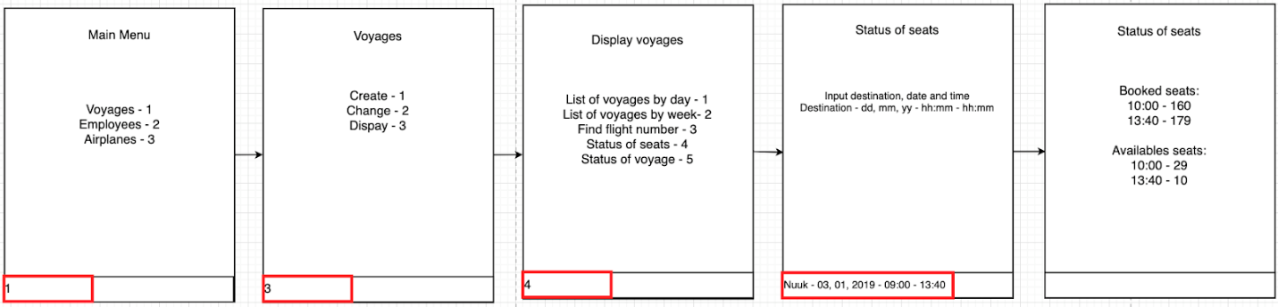Birta stöðu vinnuferð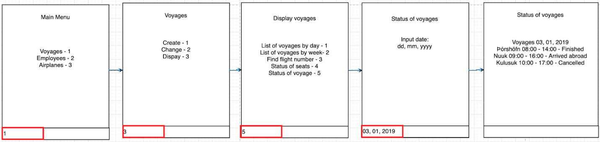

Breyta

Breyta stöðu flugvélar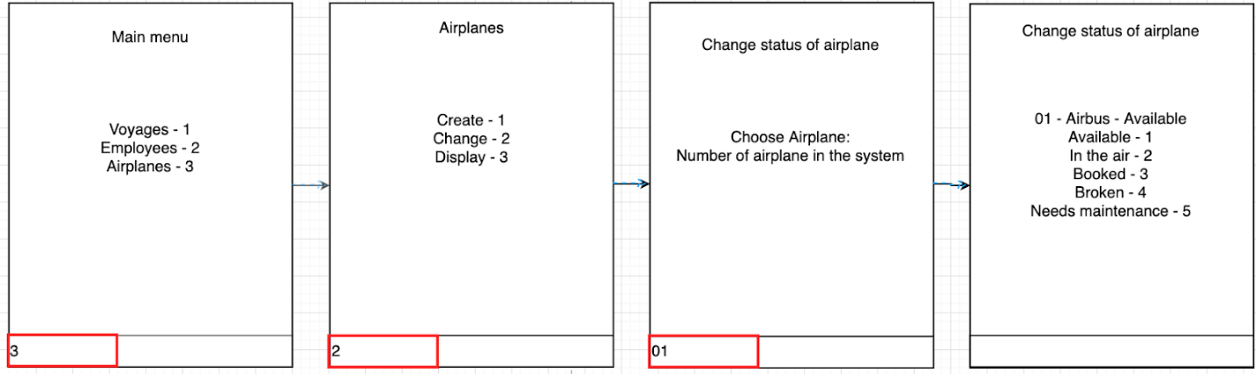

Breyta stöðu starfsmanns

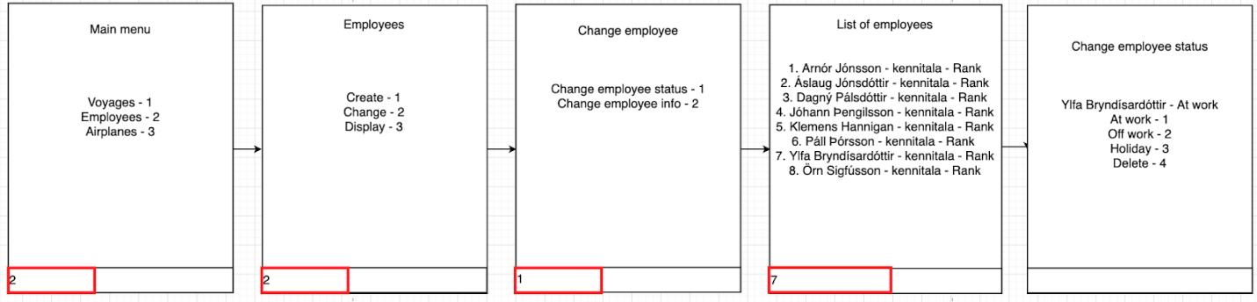

Breyta starfsmannaupplýsingum

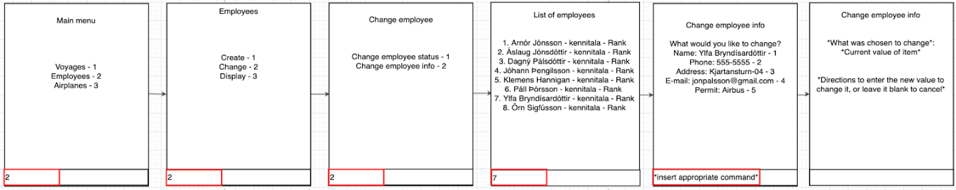

Breyta stöðu vinnuferðar

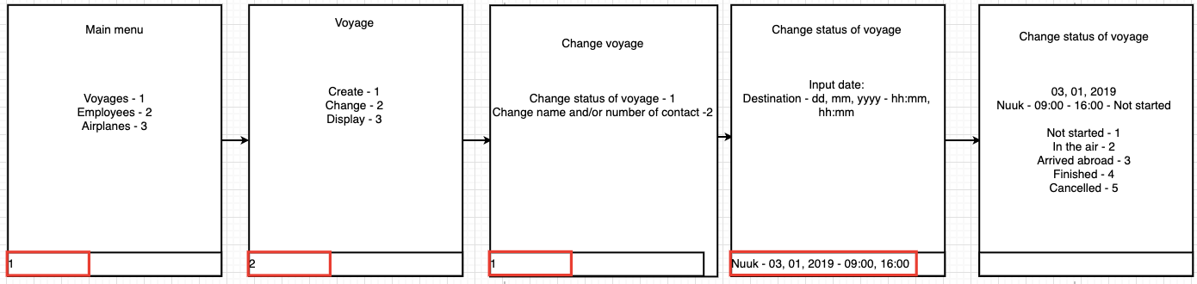

Breyta nafni og-/eða síma tengiliðs

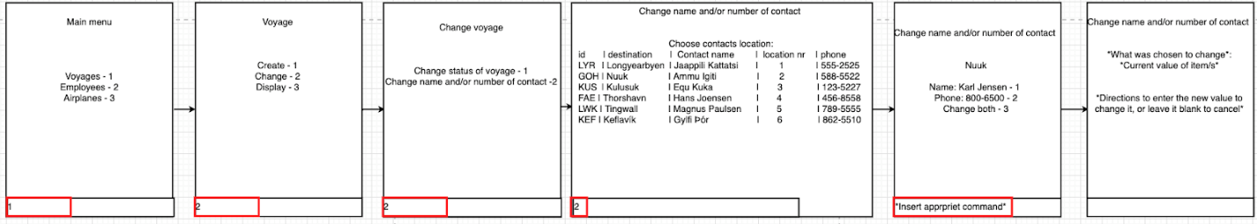

Lokaorð

Þetta verkefni var hönnunarskýrslan fyrir komandi bókhaldskerfi flugfélagsins NaN Air sem óskað var eftir af Chuck Norris. Verkefnið gekk nokkuð vel fyrir sig þrátt fyrir nokkra hnökra, en þeir eiga að vera til staðar þegar fleiri en einn er að vinna í verkefni. Byrjað var að finna og sundurliða kröfur fyrir kerfið, útbúa notkunartilvik, stöðurit og klasarit. Að því loknu var gerð grófhönnun af kerfinu og sett fram sem Happy path. Lengsti tíminn fór í að komast að því hvernig þriggja laga hönnun væri gerð fyrir klasaritið og hvernig ætti að útfæra hana á sem skilgreinalegasta hátt.

Eftir að hafa fengið feed back-ið frá kennara þá var hafist handa við að laga skýrsluna. Skýrslan hér er lagfærð eftir athugasemdum frá kennara.

Það sem var lagað eftir að hafa fengið feed backið frá kennaranum voru notkunartilvikin, klasaritið, stöðuritin, happy-path-in og fleira og fleira.